# **Lab 18.1 – Biến đổi biểu thức Lambda**

## **Phạm vi kiến thức vận dụng**

## **Nội dung bài thực hành**

### **Yêu cầu**

Biến đổi đoạn code sau thành đoạn code sử dụng lambda:

Runnable runnable = new Runnable() {  
 @Override  
 public void run() {  
 String myString = "Let's split this up into an array";  
 String[] parts = myString.split(" ");  
 for (String part: parts) {  
 System.*out*.println(part);  
 }  
 }  
};

### **Gợi ý**

Đây là khai báo của interface Runnable, từ khai báo đó ta suy ra Runnable là một function interface. Vì vậy ta có thể sử dụng biểu thức lambda thay vì tạo mới một lớp.

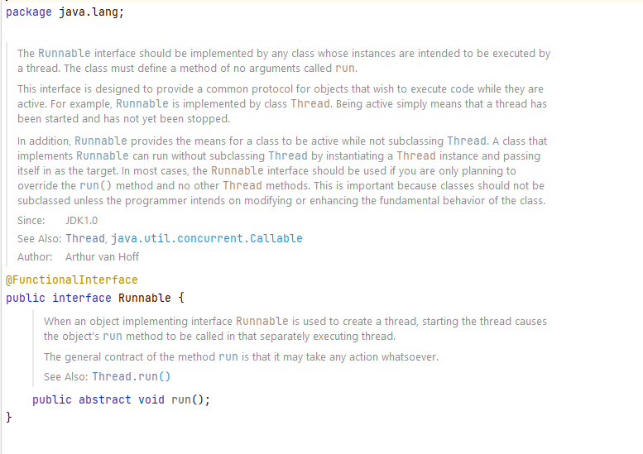

Bạn có thể tham khảo video hướng dẫn làm bài Lab [tại link](https://funix.udemy.com/course/java-the-complete-java-developer-course/learn/lecture/5829734#overview) trong trường hợp chưa hoàn thành được.